Приложение 1
к Административному регламенту исполнения Федеральной службой
государственной статистики государственной функции «Предоставление
официальной статистической информации Президенту Российской Федерации, Федеральному Собранию Российской Федерации, Правительству Российской
Федерации, иным федеральным органам государственной власти, органам
государственной власти субъектов Российской Федерации, органам местного
самоуправления, судам, органам прокуратуры, Банку России, государственным внебюджетным фондам, профсоюзным объединениям
и объединениям работодателей, а также международным организациям»

Сведения о местонахождении, контактных телефонах,
официальных Интернет-сайтах, адресах электронной почты,
графиках работы территориальных органов Росстата,
исполняющих государственную функцию
(по состоянию на 15 марта 2008 года)

- Территориальный орган Федеральной службы государственной
статистики по Республике Адыгея (Адыгеястат)
Адрес: 385000, Республика Адыгея, г. Майкоп, ул. Жуковского, д.54
Телефон: (877-2) 52-65-53, (877-2)52-66-37, (877-2)52-65-04,
(877-2)52-65-54
Факс: (877-2) 52-65-07
Адрес электронной почты: ksra@radnet.ru
График работы:
Понедельник - четверг - с 9.00 до 18.00,
Пятница - с 9.00 до 17.00,
обеденный перерыв с 13.00 до 14.00

- Территориальный орган Федеральной службы государственной
статистики по Республике Алтай (Алтайстат)
Адрес: 649000, Республика Алтай, г. Горно-Алтайск, ул. Набережная, д.1
Телефон: (388-22) 2-39-81,(388-22) 2-73-57, (388-22) 2-65-90
Факс: (388-22) 2-20-50
Адрес электронной почты: office@stat.gorny.ru
Адрес Интернет - сайта: http://www.stat.gorny.ru
График работы:
Понедельник - пятница - с 8.00 до 17.00,
обеденный перерыв с 13.00 до 14.00

- Территориальный орган Федеральной службы государственной
статистики по Республике Башкортостан (Башкортостанстат)
Местонахождение и адрес: 450077, Республика Башкортостан, г. Уфа-77,
ул. Цюрупы, д.17
Телефон: (347) 272-65-12, (347) 273-40-70, (347) 273-34-18
Факс: (347) 273-39-80
Адрес электронной почты: gcsrb@bashstat.ru
Адрес Интернет - сайта: http://www.bashstat.ru
График работы:
Понедельник - пятница - с 9.00 до 18.00,
обеденный перерыв с 13.00 до 14.00
- Территориальный орган Федеральной службы государственной
статистики по Республике Бурятия (Бурятстат)
Местонахождение и адрес: 670000, Республика Бурятия, г. Улан-Удэ,
ул. Толстого, д.3
Телефон: (301-2) 22-27-10, (301-2) 22-29-18, (301-2) 22-38-85,
(301-2) 22-31-82
Факс: (301-2) 22-31-12
Адрес электронной почты: sekretar@brt.fsgs.ru
Адрес Интернет - сайта: http://www.buryatstat.narod.ru
График работы:
Понедельник – четверг - с 8.30 до 17.30,
Пятница - с 8.30 до 16.30
обеденный перерыв с 12.00 до 13.00
- Территориальный орган Федеральной службы государственной
статистики по Республике Дагестан (Дагестанстат)
Местонахождение и адрес: 367029, Республика Дагестан, г. Махачкала,
ул. Абубакарова, д.104
Телефон: (872-2) 64-15-54, (872-2) 67-50-20
Факс: (872-2) 67-50-18
Адрес электронной почты: stat@e-dag.ru
График работы:
Понедельник - четверг - с 8.30 до 17.30,
Пятница - с 8.30 до 16.15,
обеденный перерыв с 12.30 до 13.15
- Территориальный орган Федеральной службы государственной
статистики по Республике Ингушетия (Ингушетиястат)
Местонахождение и адрес: 386100, Республика Ингушетия, г. Магас,
проспект им.И.Зязикова, д.16а
Телефон: (873-4) 55-14-85, (873-4) 55-13-40
Факс: (873-4) 55-14-85
Адрес электронной почты: ingstat@southnet.ru
График работы:
Понедельник - четверг - с 9.00 до 18.00,
Пятница - с 9.00 до 16.45,
обеденный перерыв с 13.00 до 14.00
- Территориальный орган Федеральной службы государственной
статистики по Кабардино-Балкарской Республике (Кабардино-Балкариястат)
Местонахождение и адрес: 360000, Кабардино-Балкарская Республика,
г. Нальчик, ул. Пушкина, д.20
Телефон: (866-2) 42-39-04, (866-2) 42-38-57, (866-2) 42-30-61,
(866-2) 42-59-98
Факс: (866-2) 42-39-04
Адрес электронной почты: komstat@kbrnet.ru
График работы:
Понедельник - четверг - с 9.00 до 18.00,
Пятница - с 9.00 до 16.45,
обеденный перерыв с 13.00 до 13.45

- Территориальный орган Федеральной службы государственной
статистики по Республике Калмыкия (Калмыкиястат)
Местонахождение и адрес: 358011, Республика Калмыкия, г. Элиста,
ул. Рокчинского, д.5
Телефон: (847-22) 5-11-78, (847-22) ) 5-34-72, (847-22) 5-36-77
Факс: (847-22) 5-11-78
Адрес электронной почты: goskomstatrk@elista.ru
Адрес Интернет - сайта: http://statrk.ru
График работы:
Понедельник - пятница - с 8.00 до 17.00,
обеденный перерыв с 12.00 до 13.00
- Территориальный орган Федеральной службы государственной
статистики по Карачаево-Черкесской Республике (Карачаево-Черкесскстат)
Местонахождение и адрес: 369000, Карачаево-Черкесская Республика,
г. Черкесск, ул. Советская, д.71
Телефон: (878-22) 5-62-61, (878-22) 5-44-26
Факс: (878-22) 5-63-56
Адрес электронной почты: statistica@mail.svkchr.ru
Адрес Интернет - сайта: http://www.svkchr.ru/kchrstat
График работы:
Понедельник - пятница - с 8.00 до 17.00,
обеденный перерыв с 12.00 до 13.00
- Территориальный орган Федеральной службы государственной
статистики по Республике Карелия (Карелиястат)
Местонахождение и адрес: 185028, Республика Карелия, г. Петрозаводск,
ул. Красная, д.31
Телефон: (814-2) 78-10-78, (814-2) 78-48-45, (814-2) 78-21-43
Факс: (814-2) 76-63-49; (814-2) 78-10-78
Адрес электронной почты: stat@karelia.ru
Адрес Интернет - сайта: http://goskomstat.karelia.ru
График работы:
Понедельник - четверг - с 8.45 до 18.00,
Пятница - с 8.45 до 16.45,
обеденный перерыв с 13.00 до 14.00
- Территориальный орган Федеральной службы государственной
статистики по Республике Коми (Комистат)
Местонахождение и адрес: 167982, Республика Коми, г. Сыктывкар,
ГСП-2, ул. Интернациональная, д.160
Телефон: (821-2) 28-57-01, (812-2) 28-57-78
Факс: (821-2) 28-57-56
Адрес электронной почты: office@komistat.ru
Адрес Интернет - сайта: http://komi.gks.ru/
График работы:
Понедельник - четверг - с 8.45 до 18.00,
Пятница - с 8.45 до 16.45,
обеденный перерыв с 13.00 до 14.00

- Территориальный орган Федеральной службы государственной
статистики по Республике Марий Эл (Маристат)
Местонахождение и адрес: 424002, Республика Марий Эл, г. Йошкар-Ола,
ул. Коммунистическая, д.31
Телефон: (836-2) 42-68-08, (836-2) 41-04-50, (836-2) 45-85-00
Факс: (836-2) 41-12-43; (836-2) 41-05-44, (836-2) 45-85-10
Адрес электронной почты: gks @mari.ru
Адрес Интернет - сайта: http://www.maristat.mari.ru
График работы:
Понедельник - пятница - с 8.00 до 17.00,
обеденный перерыв с 12.00 до 13.00

- Территориальный орган Федеральной службы государственной
статистики по Республике Мордовия (Мордовиястат)
Местонахождение и адрес: 430000, Республика Мордовия, г. Саранск, проспект Ленина, д.14
Телефон: (834-2) 24-79-61, (834-2) 24-64-70, (834-2) 24-06-78
Факс: (834-2) 47-36-16
Адрес электронный почты: morcomst@komstat.moris.ru
Адрес Интернет - сайта: http://mrd.gks.ru
График работы:
Понедельник - четверг - с 9.00 до 18.00,
Пятница - с 9.00 до 17.00,
обеденный перерыв с 13.00 до 14.00

- Территориальный орган Федеральной службы государственной
статистики по Республике Саха (Якутия) (Саха (Якутия)стат)
Местонахождение и адрес: 678000, Республика Саха (Якутия), г. Якутск,
ул. Орджоникидзе, д.27
Телефон: (411-2) 42-41-22, (411-2) 42-48-35, (411-2) 42-45-94
Факс: (411-2) 42-41-22
Адрес электронной почты: stat@mail.sakha.ru
Адрес Интернет - сайта: http://stat.sakha.ru
График работы:
Понедельник - четверг - с 9.00 до 17.15,
Пятница - с 9.00 до 17.00
обеденный перерыв с 13.00 до 14.00

- Территориальный орган Федеральной службы государственной
статистики по Республике Северная Осетия - Алания (Северная Осетиястат)
Местонахождение и адрес: 362025, Республика Северная Осетия – Алания, г. Владикавказ, ул. Ватутина, д.84.
Телефон: (867-2) 53-37-21, (867-2) 54-75-79
Факс: (867-2) 53-41-80
Адрес электронной почты: comstat@osetia.ru
График работы:
Понедельник - четверг - с 9.00 до 18.00,
Пятница - с 9.00 до 17.00,
обеденный перерыв с 13.00 до 13.45
- Территориальный орган Федеральной службы государственной
статистики по Республике Татарстан (Татарстанстат)
Местонахождение и адрес: 420021, Республика Татарстан, г. Казань,
ул. Московская, д.55
Телефон: (843) 292-94-82, (843) 292-86-62
Факс: (843) 292-94-82
Адрес электронной почты: post@tatstat.ru
Адрес Интернет - сайта: http:www.tatstat.ru
График работы:
Понедельник - четверг - с 9.00 до 18.00,
Пятница - с 9.00 до 16.45,
обеденный перерыв с 12.30 до 13.15
- Территориальный орган Федеральной службы государственной
статистики по Республике Тыва (Тывастат)
Местонахождение и адрес: 667000, Республика Тыва, г. Кызыл,
ул. Чульдум, д.40
Телефон: (394-22) 2-06-71, (394-22) 2-20-56, (394-22) 3-02-15
Факс: (394-22) 2-06-71
Адрес электронной почты: stat@tuvastat.ru
Адрес Интернет - сайта: http://www.tuvastat.ru/
График работы:
Понедельник - пятница - с 8.00 до 17.00,
обеденный перерыв с 12.00 до 13.00
- Территориальный орган Федеральной службы государственной
статистики по Удмуртской Республике (Удмуртстат)
Местонахождение и адрес: 426011, Удмуртская Республика, г. Ижевск,
ул. Красноармейская, д.169
Телефон: (341-2) 78-37-76, (341-2) 78-39-79
Факс: (341-2) 78-69-09
Адрес электронной почты: gksur@udmnet.ru
Адрес Интернет - сайта: http://gksur.udmnet.ru
График работы:
Понедельник - четверг - с 8.00 до 17.00,
Пятница - с 8.00 до 16.00,
обеденный перерыв с 12.00 до 13.00

- Территориальный орган Федеральной службы государственной
статистики по Республике Хакасия (Хакасстат)
Местонахождение и адрес: 655017, Республика Хакасия, г. Абакан,
ул. Чертыгашева, д.78
Телефон: (390-2) 22-41-14, (390-2) 22-78-22, (390-2) 22-67-63
Факс: (390-2) 22-41-14
Адрес электронной почты: statxab@khakasnet.ru
Адрес Интернет - сайта: http://www.stat.khakasnet.ru
График работы:
Понедельник - четверг - с 8.00 до 17.15,
Пятница - с 8.00 до 16.00,
обеденный перерыв с 12.00 до 13.00

- Территориальный орган Федеральной службы государственной
статистики по Чеченской Республике (Чеченстат)
Местонахождение и адрес: 364014, Чеченская Республика, г. Грозный,
ул. Б. Хмельницкого, д.129
Телефон: (871-2) 22-28-50, (871-2) 22-32-54, (871-2) 22-37-50
Факс: (871-2) 22-28-51
Адрес электронной почты: chechenstat@mail.ru
График работы:
Понедельник - пятница - с 8.00 до 17.15,
обеденный перерыв с 12.00 до 13.00

- Территориальный орган Федеральной службы государственной
статистики по Чувашской Республике-Чувашии (Чувашстат)
Местонахождение и адрес: 428027, Чувашская Республика, г. Чебоксары,
ул. Хузангая, д.16
Телефон: (835-2) 55-54-25, (835-2) 52-06-17
Факс: (835-2) 55-88-53
Адрес электронной почты: statist@chtts.ru
Адрес Интернет - сайта: http://chuvash.gks.ru
График работы:
Понедельник – четверг - с 8.00 до 17.00,
Пятница - с 8.00 до 15.45,
обеденный перерыв с 12.15 до 13.00

- Территориальный орган Федеральной службы государственной
статистики по Алтайскому краю (Алтайкрайстат)
Местонахождение и адрес: 656049, Алтайский край, г. Барнаул,
ул. Чернышевского, д.57
Телефон: (385-2) 63-02-64, (385-2) 63-98-22
Факс: (385-2) 63-02-64
Адрес электронной почты: postmaster@komstat.alt.ru
Адрес Интернет - сайта: http://www.amitel.ru/~komstat
График работы:
Понедельник - четверг - с 8.00 до 17.00,
Пятница - с 8.00 до 16.00,
обеденный перерыв с 12.00 до 13.00

- Территориальный орган Федеральной службы государственной
статистики по Забайкальскому краю (Забайкалкрайстат)
Местонахождение и адрес: 672000, г. Чита, ул. Анохина, д.83
Телефон: (302-2) 35-55-68, (302-2) 35-17-89, (302-2) 26-79-50
Факс: (302-2) 35-55-68
Адрес электронной почты: stat@mail.chita.ru
Адрес Интернет - сайта: http://www.stat.chita.ru
График работы:
Понедельник - пятница - с 8.30 до 17.30,
обеденный перерыв с 13.00 до 14.00

- Территориальный орган Федеральной службы государственной
статистики по Камчатскому краю (Камчатстат)
Местонахождение и адрес: 683017, г. Петропавловск-Камчатский,
ул. Кроноцкая, д.14
Телефон: (415-2) 21-99-00, (415-2) 21-99-38, (415-2) 21-99-39,
(415-2) 21-99-40
Факс: (415-2) 21-99-11
Адрес электронной почты: kgstat@mail.kamchatka.ru
Адрес Интернет - сайта: http://www.kamstat.ru
График работы:
Понедельник - четверг - с 8.45 до 17.00,
Пятница - с 8.45 до 16.30,
обеденный перерыв с 12.30 до 13.15

- Территориальный орган Федеральной службы государственной
статистики по Краснодарскому краю (Краснодарстат)
Местонахождение и адрес: 350000, Краснодарский край, г. Краснодар,
ул. Орджоникидзе, д.29
Телефон: (861) 262-37-84, (861) 262-60-46, (861) 262-04-59, (861) 262-31-95
Факс: (861) 262-37-84
Адрес электронной почты: kraistat@mail.kuban.ru
Адрес Интернет - сайта: http://www.kraistat.kuban.ru
График работы:
Понедельник - четверг - с 9.00 до 18.00,
Пятница - с 9.00 до 17.00,
обеденный перерыв с 13.00 до 14.00

- Территориальный орган Федеральной службы государственной
статистики по Красноярскому краю (Красноярскстат)
Местонахождение и адрес: 660010, Красноярский край, г. Красноярск, проспект имени газеты «Красноярский рабочий», д.156а
Телефон: (391-2) 34-96-09, (391-2) 34-97-78
Факс: (391-2) 34-96-41; (391-2) 34-58-74
Адрес электронной почты: enterprise@statis.krs.ru
Адрес Интернет - сайта: http://www.statis.krs.ru
График работы:
Понедельник - четверг - с 8.30 до 17.30,
Пятница - с 8.30 до 16.15,
обеденный перерыв с 12.00 до 12.45
- Территориальный орган Федеральной службы государственной
статистики по Пермскому краю (Пермьстат)
Местонахождение и адрес: 614990, Пермский край, г. Пермь, ул. Революции, д.66
Телефон: (342) 233-06-08
Факс: (342) 236-19-95
График работы:
Понедельник - четверг - с 8.30 до 17.30,
Пятница - с 8.30 до 16.30,
обеденный перерыв с 12.00 до 13.00

- Территориальный орган Федеральной службы государственной
статистики по Приморскому краю (Приморскстат)
Местонахождение и адрес: 690990, Приморский край, г. Владивосток, ГСП, ул. Фонтанная, д.57
Телефон: (423-2) 43-25-97, (423-2) 43-30-02
Факс: (432-2) 43-25-97; (432-2) 40-17-18
Адрес электронной почты: vstat@mail.primorye.ru
Адрес Интернет - сайта: http://www.primstat.ru
График работы:
Понедельник - четверг - с 8.30 до 17.30,
Пятница - с 8.30 до 16.15,
обеденный перерыв с 13.00 до 14.00

- Территориальный орган Федеральной службы государственной
статистики по Ставропольскому краю (Ставропольстат)
Местонахождение и адрес: 355017, Ставропольский край, г. Ставрополь,
ул. Пушкина, д.4
Телефон: (865-2) 35-46-23, (865-2) 35-04-73, (865-2) 35-45-63
Факс: (432-2) 35-46-23
Адрес электронной почты: post@stavstat.ru
Адрес Интернет - сайта: http://www.stavstat.ru
График работы:
Понедельник - пятница - с 8.30 до 17.15,
обеденный перерыв с 13.00 до 13.45

- Территориальный орган Федеральной службы государственной
статистики по Хабаровскому краю (Хабаровскстат)
Местонахождение и адрес: 680000, Хабаровский край, г. Хабаровск,
ул. Фрунзе, д.69
Телефон: (421-2) 32-92-54, (421-2) 32-63-07
Факс: (421-2) 32-66-91
Адрес электронной почты: khabstat@mail.kht.ru
Адрес Интернет - сайта: http://habstat.gks.ru
График работы:
Понедельник - пятница - с 9.00 до 18.00,
обеденный перерыв с 13.00 до 14.00

- Территориальный орган Федеральной службы государственной
статистики по Амурской области (Амурстат)
Местонахождение и адрес: 675000, г. Благовещенск, ул. Кузнечная, д.23
Телефон: (416-2) 31-56-63, 31-56-53, (416-2) 44-55-21
Факс: (416-2) 31-56-53, (416-2) 31-56-63
Адрес электронной почты: poste@stat.amur.ru
Адрес Интернет - сайта: http://www.stat.amur.ru
График работы:
Понедельник - пятница - с 8.00 до 17.00,
обеденный перерыв с 12.00 до 13.00

- Территориальный орган Федеральной службы государственной
статистики по Архангельской области (Архангельскстат)
Местонахождение и адрес: 163000, г. Архангельск, ул. Свободы, д.3
Телефон: (818-2) 20-14-78, (818-2) 20-57-21
Факс: (818-2) 20-14-78
Адрес электронной почты: stat@arhangelskstat.ru
Адрес Интернет - сайта: http://arhangelskstat.ru/
График работы:
Понедельник - четверг - с 9.00 до 17.15,
Пятница - с 9.00 до 17.00,
обеденный перерыв с 13.00 до 14.00
- Территориальный орган Федеральной службы государственной
статистики по Астраханской области (Астраханьстат)
Местонахождение и адрес: 414000, г. Астрахань, ул. Ленина, д.44
Телефон: (851-2) 39-45-15, (851-2) 39-45-31
Факс: (851-2) 39-45-15
Адрес электронный почты: oblstat@astranet.ru
Адрес Интернет - сайта: http://www.oblstat.astranet.ru
График работы:
Понедельник - четверг - с 8.30 до 17.30,
Пятница - с 8.30 до 16.30,
обеденный перерыв с 13.00 до 13.45

- Территориальный орган Федеральной службы государственной статистики по Белгородской области (Белгородстат)
Местонахождение и адрес: 308800, г. Белгород, ул. Попова, д.20
Телефон: (472-2) 32-14-42
Факс: (472-2) 32-14-42
Адрес электронной почты: belkomstat@belgtts.ru
Адрес Интернет - сайта: http://belg.gks.ru
График работы:
Понедельник - четверг - с 9.00 до 18.00,
Пятница - с 9.00 до 16.45,
обеденный перерыв с 13.00 до 13.45

- Территориальный орган Федеральной службы государственной
статистики по Брянской области (Брянскстат)
Местонахождение и адрес: 241050, г. Брянск, ул. Красноармейская, д.60
Телефон: (483-2) 67-12-01, (483-2) 67-12-73, (483-2) 67-12-81
Факс: (483-2) 74-31-39
Адрес электронной почты: admin@komstat.bryansk.ru
Адрес Интернет - сайта: http://bryansk.gks.ru
График работы:
Понедельник - четверг - с 8.30 до 17.45,
Пятница - с 8.30 до 16.30,
обеденный перерыв с 13.00 до 14.00
- Территориальный орган Федеральной службы государственной
статистики по Владимирской области (Владимирстат)
Местонахождение и адрес: 600000, г. Владимир, ул. Асаткина, д.33
Телефон: (492-2) 23-52-73, (492-2) 23-86-40
Факс: (492-2) 23-51-44, (492-2) 23-13-28
Адрес электронной почты: post@vlgks.vtsnet.ru
Адрес Интернет - сайта: http://vladimirstat.ru
График работы:
Понедельник - четверг - с 8.30 до 17.30,
Пятница - с 8.30 до 16.15,
обеденный перерыв с 12.30 до 13.15
- Территориальный орган Федеральной службы государственной
статистики по Волгоградской области (Волгоградстат)
Местонахождение и адрес: 400131, г. Волгоград, ул. Володарского, д.1
Телефон: (844-2) 38-08-14, (844-2) 38-08-10, (844-2) 38-08-01
Факс: (844-2) 38-08-14
Адрес электронной почты: vcomstat@avtlg.ru
Адрес Интернет - сайта: http://volgastat.ru/
График работы:
Понедельник - четверг - с 8.30 до 17.30,
Пятница - с 8.30 до 16.15,
обеденный перерыв с 12.00 до 12.45

- Территориальный орган Федеральной службы государственной
статистики по Вологодской области (Вологдастат)
Местонахождение и адрес: 160000, г. Вологда, Пречистенская набережная, д.6а
Телефон: (817-2) 72-05-10, (817-2) 72-47-40, (817-2) 72-74-31
Факс: (817-2) 72-05-10
Адрес электронной почты: oblstat@vologda.ru
Адрес Интернет - сайта: http://www.vologdastat.ru
График работы:
Понедельник - четверг - с 8.00 до 17.00,
Пятница - с 8.00 до 16.00,
обеденный перерыв с 12.00 до 13.00

- Территориальный орган Федеральной службы государственной
статистики по Воронежской области (Воронежстат)
Местонахождение и адрес: 394018, г. Воронеж, ул. Плехановская, д.23
Телефон: (473-2) 55-74-52, (473-2) 55-29-93
Факс: (473-2) 55-74-52
Адрес электронной почты: postmaster@obstat.vrn.ru
Адрес Интернет - сайта: http://web.vrn.ru/obstat/
График работы:
Понедельник - четверг - с 8.30 до 17.30,
Пятница - с 8.30 до 16.15,
обеденный перерыв с 12.30 до 13.15

- Территориальный орган Федеральной службы государственной
статистики по Ивановской области (Ивановостат)
Местонахождение и адрес: 153002, г. Иваново, ул. Батурина, д.16
Телефон: (493-2) 37-35-40, (493-2) 37-18-02
Факс: (493-2) 30-48-14
Адрес электронной почты: ivstativstat@gmail.com
Адрес Интернет - сайта: http://ivanovo.gks.ru
График работы:
Понедельник - четверг - с 8.30 до 17.15,
Пятница - с 8.30 до 16.00,
обеденный перерыв с 12.00 до 12.30

- Территориальный орган Федеральной службы государственной
статистики по Иркутской области (Иркутскстат)
Местонахождение и адрес: 664025, г. Иркутск, ул. Чкалова, д.39
Телефон: (395-2) 34-29-42, (395-2) 34-27-66, (395-2) 33-36-86. доб.196
Факс: (395-2) 34-27-56
Адрес электронной почты: irkstat@irmail.ru
Адрес Интернет - сайта: http://www.stat.irtel.ru

График работы:
Понедельник - пятница - с 8.00 до 17.00,
обеденный перерыв с 13.00 до 14.00

- Территориальный орган Федеральной службы государственной
статистики по Калининградской области (Калининградстат)
Местонахождение и адрес: 236006, г. Калининград, Московский проспект, д.97
Телефон: (401-2) 53-66-31, (401-2) 71-75-72
Факс: (401-2) 53-62-00, (401-2) 53-67-27
Адрес электронной почты: kdstat@gazinter.net
Адрес Интернет - сайта: http://users.gazinter.net/statistic39
График работы:
Понедельник - четверг - с 8.30 до 17.30,
Пятница - с 8.30 до 16.30,
обеденный перерыв с 12.30 до 13.18

- Территориальный орган Федеральной службы государственной
статистики по Калужской области (Калугастат)
Местонахождение и адрес: 248000, г. Калуга, ул. Марата, д.7
Телефон: (484-2) 54-75-90, (484-2) 57-25-71
Факс: (484-2) 72-06-72
Адрес электронной почты: stat@kalugastat.ru
Адрес Интернет - сайта: http://www.kalugastat.ru
График работы:
Понедельник - четверг - с 8.00 до 17.15,
Пятница - с 8.00 до 16.00,
обеденный перерыв с 13.00 до 14.00

- Территориальный орган Федеральной службы государственной
статистики по Кемеровской области (Кемеровостат)
Местонахождение и адрес: 650000, г. Кемерово, проспект Кузнецкий, д.25
Телефон: (384-2) 25-78-38, (384-2) 36-36-11, (384-2) 36-50-20
Факс: (384-2) 36-50-20
Адрес электронной почты: post@stat.kemcity.ru
Адрес Интернет - сайта: http://stat.kemcity.ru
График работы:
Понедельник - четверг - с 8.30 до 17.30,
Пятница - с 8.30 до 16.30,
обеденный перерыв с 12.00 до 12.48

- Территориальный орган Федеральной службы государственной
статистики по Кировской области (Кировстат)
Местонахождение и адрес: 610000, г. Киров, ул. Горбачева, д.40
Телефон: (833-2) 64-88-39, (833-2) 64-64-68, (833-2) 64-68-76
Факс: (833-2) 64-88-39, (833-2) 37-67-49
Адрес электронной почты: stat@kks.kirov.ru
Адрес Интернет - сайта: http://kirovstat.kirov.ru
График работы:
Понедельник - четверг - с 8.00 до 17.00,
Пятница - с 8.00 до 16.00,
обеденный перерыв с 12.00 до 13.00

- Территориальный орган Федеральной службы государственной
статистики по Костромской области (Костромастат)
Местонахождение и адрес: 156961, г. Кострома, ул. Красноармейская, д.8
Телефон: (494-2) 55-54-12, (494-2) 55-43-63
Факс: (494-2) 55-54-12
Адрес электронной почты: kosstat@kmtn.ru
Адрес Интернет - сайта: http://statkostroma.ru/
График работы:
Понедельник - четверг - с 8.00 до 17.15,
Пятница - с 8.00 до 15.30,
обеденный перерыв с 12.00 до 13.00

- Территориальный орган Федеральной службы государственной
статистики по Курганской области (Курганстат)
Местонахождение и адрес: 640020, г. Курган, ул. М. Горького, д.40
Телефон: (352-2) 46-21-24, (352-2) 42-68-89
Факс: (352-2) 46-16-29
Адрес электронной почты: statcom@kurganstat.ru
Адрес Интернет - сайта: http://www.kurganstat.ru/
График работы:
Понедельник - пятница - с 8.00 до 17.00,
обеденный перерыв с 12.00 до 13.00

- Территориальный орган Федеральной службы государственной
статистики по Курской области (Курскстат)
Местонахождение и адрес: 305000, г. Курск, ул. Урицкого, д.5
Телефон: (471) 270-20-02, (471) 270-19-85, (471) 270-20-21, (471) 270-20-09
Факс: (471) 270-20-09
Адрес электронной почты: stkursk@kursknet.ru
График работы:
Понедельник - четверг - с 9.00 до 18.00,
Пятница - с 9.00 до 17.00,
обеденный перерыв с 13.12 до 14.00

- Территориальный орган Федеральной службы государственной
статистики по Липецкой области (Липецкстат)
Местонахождение и адрес: 398043, г. Липецк, ул. Космонавтов, д.9/1
Телефон: (474-2) 34-92-59, (474-2) 34-92-74, (474-2) 34-95-41,
(474-2) 34-93-12
Факс: (474-2) 34-92-59
Адрес электронной почты: LptsAdmi@lpts.fsgs.ru
График работы:
Понедельник - четверг - с 8.00 до 17.12,
Пятница - с 8.00 до 16.12,
обеденный перерыв с 12.00 до 13.00
- Территориальный орган Федеральной службы государственной
статистики по Магаданской области (Магаданстат)
Местонахождение и адрес: 685000, г. Магадан, ул. Ленина, д.28б
Телефон: (413-2) 62-32-55, (413-2) 62-32-48, (413-2) 63-42-23
Факс: (413-2) 63-92-72, (413-2) 62-34-13
Адрес электронной почты: magadanstat@stat.mgdn.ru
Адрес Интернет - сайта: http://www.magadanstat.ru
График работы:
Понедельник - четверг - с 8.30 до 17.00,
Пятница - с 8.30 до 14.30 (без обеденного перерыва)
обеденный перерыв с 13.00 до 14.00

- Территориальный орган Федеральной службы государственной
статистики по г. Москве (Мосгорстат)
Местонахождение и адрес: 117303, г. Москва, ул. М. Юшуньская д.1
Телефон: (495) 319-86-54, (495) 319-85-80
Факс: (495) 319-86-56
Адрес электронной почты: mail@mosstat.ru
Адрес Интернет - сайта: http://www.mosstat.ru
График работы:
Понедельник - четверг - с 9.00 до 18.00,
Пятница - с 9.00 до 16.45,
обеденный перерыв с 12.00 до 12.45

- Территориальный орган Федеральной службы государственной
статистики по Московской области (Мособлстат)
Местонахождение и адрес: 125171, г. Москва, Ленинградское шоссе, д.18
Телефон: (495) 150-44-40, (495) 156-70-07, (495) 159-17-65, (495) 156-70-53
Факс: (495) 150-22-33
Адрес электронной почты: oblstat@mosreg.ru
Адрес Интернет - сайта: http://msko.fsgs.ru
График работы:
Понедельник - четверг - с 9.00 до 18.00,
Пятница - с 9.00 до 16.45,
обеденный перерыв с 13.00 до 13.45
- Территориальный орган Федеральной службы государственной
статистики по Мурманской области (Мурманскстат)
Местонахождение и адрес: 183000, г. Мурманск, пер. Русанова, д.10
Телефон:(815-2) 68-54-43, (815-2) 68-54-48, (815-2) 68-54-51,
(815-2) 68-54-52
Факс: (815-2) 68-54-83; (815-2) 68-54-84
Адрес электронной почты: murstat@polarnet.ru
Адрес Интернет - сайта: htpp://www.stat.murmansk.ru/
График работы:
Понедельник - четверг - с 8.30 до 17.45,
Пятница - с 8.30 до 16.30,
обеденный перерыв с 12.30 до 13.30

- Территориальный орган Федеральной службы государственной
статистики по Нижегородской области (Нижегородстат)
Местонахождение и адрес: 603950, г. Нижний Новгород, ул. Ошарская, д.64
Телефон: (831) 218-64-14, (831) 218-78-07, (831) 218-42-00
Факс: (831) 218-64-14
Адрес электронной почты: noks@noks.nnov.ru
Адрес Интернет - сайта: http://nizhstat.gks.ru
График работы:
Понедельник - четверг - с 8.00 до 17.00,
Пятница - с 8.00 до 16.00,
обеденный перерыв с 12.00 до 12.48

- Территориальный орган Федеральной службы государственной
статистики по Новгородской области (Новгородстат)
Местонахождение и адрес: 173003, г. Великий Новгород, набережная реки Гзень, д.4а
Телефон: (816-2) 77-35-53, (816-2) 77-34-71, (816-2) 77-55-53
Факс: (816-2) 77-35-53
Адрес электронной почты: stat@novgorod.net
Адрес Интернет- сайта: http://novgorodstat.natm.ru/
График работы:
Понедельник - пятница - с 8.00 до 17.00,
обеденный перерыв с 12.00 до 13.00

- Территориальный орган Федеральной службы государственной
статистики по Новосибирской области (Новосибирскстат)
Местонахождение и адрес: 630007, г. Новосибирск, ул. Каинская, д.6
Телефон: (383) 223-23-50, (383) 223-79-75, (383) 223-75-80
Факс: (383) 223-37-12
Адрес электронной почты: oblstat@sibstat.gcom.ru
Адрес Интернет - сайта: http://gks.novosibstat.ru
График работы:
Понедельник - четверг - с 8.00 до 17.00,
Пятница - с 8.00 до 15.45,
обеденный перерыв с 12.30 до 13.15

- Территориальный орган Федеральной службы государственной
статистики по Омской области (Омскстат)
Местонахождение и адрес: 644078, г. Омск, ул. Орджоникидзе, д.3
Телефон: (381-2) 23-07-53, (381-2) 23-42-23
Факс: (381-2) 23-07-53
Адрес электронной почты: stat00@omsknet.ru
Адрес Интернет - сайта: http://omsk.gks.ru
График работы:
Понедельник - четверг - с 8.30 до 17.45,
Пятница - с 8.30 до 16.30,
обеденный перерыв с 12.30 до 13.30

- Территориальный орган Федеральной службы государственной
статистики по Оренбургской области (Оренбургстат)
Местонахождение и адрес: 460024, г. Оренбург, ул. Туркестанская, д.15
Телефон: (353-2) 31-28-87
Факс: (353-2) 31-28-87; (353-2) 31-25-75
Адрес электронной почты: comstat@esoo.ru
Адрес Интернет - сайта: http://www.orenstat.ru
График работы:
Понедельник - четверг - с 8.30 до 17.30,
Пятница - с 8.30 до 16.30,
обеденный перерыв с 13.00 до 14.00

- Территориальный орган Федеральной службы государственной
статистики по Орловской области (Орелстат)
Местонахождение и адрес: 302001, г. Орел, Воскресенский переулок, д.24
Телефон: (486-2) 55-31-13, (486-2) 42-75-19, (486-2) 55-10-59
Факс: (486-2) 42-75-13
Адрес электронной почты: postmaster@statorel.orl.ru
Адрес Интернет - сайта: http://orel.gks.ru
График работы:
Понедельник - четверг - с 8.45 до 18.00,
Пятница - с 8.45 до 16.45,
обеденный перерыв с 13.00 до 14.00
- Территориальный орган Федеральной службы государственной
статистики по Пензенской области (Пензастат)
Местонахождение и адрес: 440604, г. Пенза, ул. Пушкина, д.28
Телефон: (841-2) 68-54-21, (841-2) 68-18-21
Факс: (841-2) 68-54-21
Адрес электронной почты: ukan@stat.sura.ru
Адрес Интернет - сайта: http://www.sura.ru/statt/
График работы:
Понедельник - четверг - с 8.45 до 18.00,
Пятница - с 8.45 до 16.45,
обеденный перерыв с 12.30 до 13.30

- Территориальный орган Федеральной службы государственной
статистики по Псковской области (Псковстат)
Местонахождение и адрес: 180000, г. Псков, ул. Карла Маркса, д.15
Телефон: (811-2) 66-26-89, (811-2) 66-96-52
Факс: (811-2) 66-51-41
Адрес электронной почты: oblstat@ellink.ru
Адрес Интернет - сайта: http://www.ellink.ru/clients/OblStat/index.htm
График работы:
Понедельник - четверг - с 8.48 до 18.00,
Пятница - с 8.48 до 17.00,
обеденный перерыв с 13.00 до 14.00

- Территориальный орган Федеральной службы государственной
статистики по Ростовской области (Ростовстат)
Местонахождение и адрес: 344018, г. Ростов-на-Дону, ул. Мечникова, д.77е
Телефон: (863) 232-13-76, (863) 232-56-72
Факс: (863) 232-58-05
Адрес электронной почты: rdstat@aaanet.ru
Адрес Интернет - сайта: http://rostov.gks.ru/
График работы:
Понедельник - четверг - с 8.30 до 17.15,
Пятница - с 8.30 до 16.00,
обеденный перерыв с 12.00 до 12.30

- Территориальный орган Федеральной службы государственной
статистики по Рязанской области (Рязаньстат)
Местонахождение и адрес: 390013, г. Рязань, ул. Типанова, д.4
Телефон: (491-2) 25-23-21, (491-2) 25-40-81, (491-2) 25-41-19
Факс: (491-2) 25-44-49
Адрес электронной почты: rokgs@stat.ryazan.ru
Адрес Интернет - сайта: http://www.stat.ryazan.ru
График работы:
Понедельник - четверг - с 9.00 до 18.00,
Пятница - с 9.00 до 16.45,
обеденный перерыв с 13.00 до 13.45

- Территориальный орган Федеральной службы государственной
статистики по Самарской области (Самарастат)
Местонахождение и адрес: 443096, г. Самара, ул. Больничная, д.35
Телефон: (846) 263-89-83, (846) 263-89-80, (846) 263-89-70
Факс: (846) 266-96-33
Адрес электронной почты: stat@samrstat.samtel.ru
Адрес Интернет - сайта: http://www.samarastat.ru

График работы:
Понедельник - четверг - с 9.00 до 18.00,
Пятница - с 9.00 до 17.00,
обеденный перерыв с 13.00 до 13.48

- Территориальный орган Федеральной службы государственной
статистики по г. Санкт-Петербургу и Ленинградской области (Петростат)
Местонахождение и адрес: 197376, г. Санкт-Петербург, ул. Профессора Попова, д.39
Телефон: (812) 230-75-20, (812) 235-68-71, (812) 234-08-72
Факс: (812) 234-06-36; (812) 234-28-89
Адрес электронной почты: PCS@gostat.spb.ru
Адрес Интернет - сайта: http://petrostat.gks.ru
График работы:
Понедельник - четверг - с 9.00 до 18.00,
Пятница - с 9.00 до 16.45,
обеденный перерыв с 12.45 до 13.30

- Территориальный орган Федеральной службы государственной
статистики по Саратовской области (Саратовстат)
Местонахождение и адрес: 410029, г. Саратов, ул. Сакко и Ванцетти, д.54/60
Телефон: (845-2) 26-23-25, (845-2) 27-26-46
Факс: (845-2) 27-30-34
Адрес электронной почты: srtv@oblstat.renet.ru
Адрес Интернет - сайта: http://srtvstat.renet.ru
График работы:
Понедельник - четверг - с 9.00 до 18.00,
Пятница - с 9.00 до 17.00,
обеденный перерыв с 13.00 до 14.00

- Территориальный орган Федеральной службы государственной
статистики по Сахалинской области (Сахалинстат)
Местонахождение и адрес: 693000, г. Южно-Сахалинск,
Коммунистический проспект, д.68
Телефон: (424-2) 42-91-63, (424-2) 42-53-86, (424-2) 74-21-49,
(424-2) 42-53-84
Факс: (424-2) 42-91-63; (424-2) 72-14-04
Адрес электронной почты: oblstat@sakhalin.su
Адрес Интернет - сайта: http://www.sakhalin.su/sakhalinstat/index.php
График работы:
Понедельник - пятница - с 8.30 до 17.00,
обеденный перерыв с 13.00 до 14.00

- Территориальный орган Федеральной службы государственной
статистики по Свердловской области (Свердловскстат)
Местонахождение и адрес: 620041, г. Екатеринбург, ул. Толмачева, д.23
Телефон: (343) 371-22-23, (343) 358-02-69, (343) 358-02-94, (343) 359-85-71
Факс: (343) 371-22-23; (343) 371-67-08
Адрес электронной почты: info@ersds.e-burg.ru
Адрес Интернет - сайта: http://sverdl.gks.ru
График работы:
Понедельник - четверг - с 8.00 до 17.00,
Пятница - с 8.00 до 16.00,
обеденный перерыв с 12.00 до 13.00
- Территориальный орган Федеральной службы государственной
статистики по Смоленской области (Смоленскстат)
Местонахождение и адрес: 214014, г. Смоленск, ул. Тенишевой, д.17а
Телефон: (481-2) 64-77-73, (481-2) 64-77-84, (481-2) 64-77-78,
(481-2) 64-77-72
Факс: (481-2) 64-77-89
Адрес электронной почты: komstat@keytown.сom
Адрес Интернет - сайта: http://www.smolstat.ru
График работы:
Понедельник - четверг - с 8.00 до 17.00,
Пятница - с 8.00 до 15.45,
обеденный перерыв с 13.00 до 13.48

- Территориальный орган Федеральной службы государственной
статистики по Тамбовской области (Тамбовстат)
Местонахождение и адрес: 392642, г. Тамбов, Интернациональный проезд, д.14
Телефон: (475-2) 72-07-45, (475-2) 72-32-81
Факс: (475-2) 72-33-28
Адрес электронной почты: komstat@tamb.ru
Адрес Интернет - сайта: http://stat.tamb.ru/
График работы:
Понедельник - четверг - с 8.30 до 17.30,
Пятница - с 8.30 до 15.30 (без обеденного перерыва),
обеденный перерыв с 12.00 до 13.00

- Территориальный орган Федеральной службы государственной
статистики по Тверской области (Тверьстат)
Местонахождение и адрес: 170100, г. Тверь, ул. Советская, д.35
Телефон: (482-2) 32-13-54, (482-2) 34-63-08, (482-2) 34-63-05
Факс: (482-2) 32-13-54
Адрес электронной почты: tverststat@dep.tver.ru
Адрес Интернет - сайта: http://www.stat.dep.tver.ru
График работы:
Понедельник - четверг - с 9.00 до 18.00,
Пятница - с 9.00 до 16.45,
обеденный перерыв с 13.00 до 13.48

- Территориальный орган Федеральной службы государственной
статистики по Томской области (Томскстат)
Местонахождение и адрес: 634050, г. Томск, ул. Гагарина, д.56
Телефон: (382-2) 52-72-77, (382-2) 52-72-08
Факс: (382-2) 52-71-74
Адрес электронной почты: tomstat@oblstat.tomica.ru
Адрес Интернет - сайта: http://tmsk.gks.ru
График работы:
Понедельник - четверг - с 8.00 до 17.00,
Пятница - с 8.00 до 15.45,
обеденный перерыв с 12.30 до 13.15

- Территориальный орган Федеральной службы государственной
статистики по Тульской области (Туластат)
Местонахождение и адрес: 300000, г. Тула, проспект Ленина, д.53а
Телефон: (487-2) 31-25-23, (487-2) 36-05-70, (487-2) 36-73-57
Факс: (487-2) 36-32-69; (487-2) 30-63-72
Адрес электронной почты: stat@tulrci.edu.ru
Адрес Интернет -сайта: http://www.tula.ru/stat
График работы:
Понедельник - четверг - с 9.00 до 18.00,
Пятница - с 9.00 до 17.00,
обеденный перерыв с 12.30 до 13.18

- Территориальный орган Федеральной службы государственной
статистики по Тюменской области (Тюменьстат)
Местонахождение и адрес: 625000, г. Тюмень, ул. Ленина, д.76
Телефон: (345-2) 46-59-92, (345-2) 46-54-95
Факс: (345-2) 46-50-68
Адрес электронной почты: oblstat@tmn.ru
Адрес Интернет - сайта: http://www.oblstat.tmn.ru
График работы:
Понедельник - четверг - с 8.30 до 17.30,
Пятница - с 8.30 до 15.00,
обеденный перерыв с 12.00 до 13.00
- Территориальный орган Федеральной службы государственной
статистики по Ульяновской области (Ульяновскстат)
Местонахождение и адрес: 432970, г. Ульяновск, ул. Энгельса, д.1/32
Телефон: (842-2) 32-47-67, (842-2) 41-07-39, (842-2) 41-11-16
Факс: (842-2) 32-53-41
Адрес электронной почты: ulobl@statcom.mv.ru
Адрес Интернет - сайта: http: //statcom.mv.ru
График работы:
Понедельник - пятница - с 8.00 до 17.00,
обеденный перерыв с 12.00 до 13.00

- Территориальный орган Федеральной службы государственной
статистики по Челябинской области (Челябинскстат)
Местонахождение и адрес: 454080, г. Челябинск, ул. Коммуны, д.137а
Телефон: (351) 265-58-19, (351) 265-47-95, (351) 265-55-33
Факс: (351) 265-58-09
Адрес электронной почты: main@chelstat.ru
Адрес Интернет - сайта: http://www.chelstat.ru
График работы:
Понедельник - четверг - с 8.00 до 17.00,
Пятница - с 8.00 до 15.45,
без обеденного перерыва

- Территориальный орган Федеральной службы государственной
статистики по Ярославской области (Ярославльстат)
Местонахождение и адрес: 150049, г. Ярославль, ул. Свободы, д.93а
Телефон: (485-2) 21-14-33, (485-2) 21-19-24
Факс: (485-2) 21-43-33
Адрес электронной почты: post@oblstat.yar.ru
Адрес Интернет - сайта: http://www.oblstat.yar.ru
График работы:
Понедельник - четверг - с 8.00 до 17.00,
Пятница - с 8.00 до 16.00,
обеденный перерыв с 12.00 до 13.00

- Территориальный орган Федеральной службы государственной
статистики по Еврейской автономной области (Еврстат)
Местонахождение и адрес: 679014, Еврейская автономная область,
г. Биробиджан, ул. Шолом-Алейхема, д.55
Телефон: (426-22) 6-04-08, (426-22) 6-09-95, (426-22) 6-48-54
Факс: (426-22) 4-06-31
Адрес электронной почты: fsgs@evrstat.ru
Адрес Интернет - сайта: http://evrstat.ru
График работы:
Понедельник - четверг - с 8.30 до 17.45,
Пятница - с 8.30 до 16.30,
обеденный перерыв с 13.00 до 14.00

- Территориальный орган Федеральной службы государственной
статистики по Чукотскому автономному округу (Чукотстат)
Местонахождение и адрес: 689000, Чукотский автономный округ,
г. Анадырь, ул. Беринга д.18
Телефон: (427-22) 2-24-97; (427-22) 2-42-31
Факс: (427-22) 2-42-31
Адрес электронной почты: mail@fsgs.piton.ru

График работы:
Понедельник - четверг - с 8.30 до 17.15,
Пятница - с 8.30 до 17.00,
обеденный перерыв с 12.30 до 13.30
- Территориальный орган Федеральной службы государственной
статистики по Ненецкому автономному округу (Ненецкийстат)
Местонахождение и адрес: 166004, Ненецкий автономный округ,
г. Нарьян-Мар, ул. Рыбников, д.59а
Телефон: (818-53) 4-28-39, (818-53) 4-25-34, (818-53) 4-28-03
Факс: (818-53) 4-31-42
Адрес электронной почты: nenst@atnet.ru
График работы:
Понедельник - четверг - с 8.30 до 17.00,
Пятница - с 8.30 до 14.30 (без обеденного перерыва),
обеденный перерыв с 12.00 до 13.00

- Территориальный орган Федеральной службы государственной
статистики по Ханты-Мансийскому автономному округу-ЮГРА (Ханты-Мансийскстат)
Местонахождение и адрес: 628012, Тюменская область,
г. Ханты-Мансийск, ул. Чехова, д.12а
Телефон: (346-71) 2-24-96, (346-71) 2-15-65
Факс: (346-71) 3-44-09
Адрес электронной почты: hmaostat@hmansy.wsnet.ru
График работы:
Понедельник - с 9.00 до 18.00,
Вторник - пятница - с 9.00 до 17.00,
обеденный перерыв с 13.00 до 14.00

- Территориальный орган Федеральной службы государственной
статистики по Ямало-Ненецкому автономному округу (Ямалстат)
Местонахождение и адрес: 629007, Ямало-Ненецкий автономный округ,
г. Салехард, ул. Республики, д.7
Телефон: (349-22) 4-10-99, (349-22) 3-08-72
Факс: (349-22) 4-13-78; (349-22) 4-10-99
Адрес электронной почты: yamalstat@gs.yts.ru
График работы:
Понедельник - четверг - с 8.30 до 17.30,
Пятница - с 8.30 до 14.30 (без обеденного перерыва)
обеденный перерыв с 12.30 до 14.00.

Приложение 2
к Административному регламенту исполнения Федеральной службой
государственной статистики государственной функции «Предоставление
официальной статистической информации Президенту Российской Федерации, Федеральному Собранию Российской Федерации, Правительству Российской
Федерации, иным федеральным органам государственной власти, органам
государственной власти субъектов Российской Федерации, органам местного
самоуправления, судам, органам прокуратуры, Банку России, государственным внебюджетным фондам, профсоюзным объединениям и объединениям
работодателей, а также международным организациям»

Рекомендуемый образец Соглашения
об информационном взаимодействии
Федеральной службы государственной статистики
и иных федеральных органов государственной власти,
органов государственной власти субъектов Российской Федерации,
органов местного самоуправления, судов, органов прокуратуры,
Банка России, государственных внебюджетных фондов,
профсоюзных объединений и объединений работодателей

Федеральная служба государственной статистики (далее – Росстат) и иные федеральные органы государственной власти, органы государственной власти субъектов Российской Федерации, органы местного самоуправления, суды, органы прокуратуры, Банк России, государственные внебюджетные фонды, профсоюзные объединения и объединения работодателей (далее – пользователь), именуемые в дальнейшем Стороны, руководствуясь Федеральным законом от 29 ноября 2007 года №282-ФЗ «Об официальном статистическом учете и системе государственной статистики в Российской Федерации» заключили настоящее Соглашение о нижеследующем.

1. Цели информационного взаимодействия
Целями информационного взаимодействия являются:
- создание условий для информационного обеспечения деятельности Сторон, принятия управленческих решений;
- организация предоставления официальной статистической информации;
- обеспечение совместимости информационных ресурсов Сторон.

2. Направления информационного взаимодействия
Стороны осуществляют информационное взаимодействие в следующих направлениях:
- предоставление официальной статистической информации, формируемой в соответствии с федеральным планом статистических работ, утверждаемым Правительством Российской Федерации;
- предоставление нормативных правовых и методологических документов, регламентирующих государственную статистическую деятельность Сторон;
- оказание консультативных услуг в области официального статистического учета;
- обеспечение совместимости информации в действующих автоматизированных системах обработки данных Сторон.

3. Порядок информационного взаимодействия
Для достижения целей настоящего Соглашения Стороны:
- организуют по согласованным перечням и форме предоставление официальной статистической информации;
- решают методологические и организационные вопросы информационного взаимодействия, устанавливают порядок взаимодействия и формирование представляемых данных;
- координируют информационное взаимодействие между территориальными органами Росстата и территориальными органами пользователя;
- согласовывают структуру, форматы и способы предоставления информации в электронном виде на федеральном и региональном уровнях, обеспечивая совместимость применяемых программно-технических средств и соблюдая меры, исключающие компьютерный вирус;
- при необходимости проводят совместные мероприятия по организации и проведению профессиональной подготовки своих сотрудников в области информационного взаимодействия (совещания, семинары и т.д.).

4. Обязанности Сторон по реализации Соглашения
4.1. На Росстат возлагаются следующие обязанности:
- предоставление пользователю официальной статистической информации в соответствии с согласованным перечнем, приведенным в приложении 1 к настоящему Соглашению;
- координация работы территориальных органов Росстата по их взаимодействию с территориальными органами пользователя в соответствии с настоящим Соглашением;
- предоставление пользователю общероссийских классификаторов технико-экономической и социальной информации и изменений к ним;
- обеспечение в обязательном порядке ссылки на источник информации при использовании данных, предоставленных другой Стороной;
- оказание консультационных услуг по запросам пользователя.

4.2. На пользователя возлагаются следующие обязанности:
- предоставление Росстату официальной статистической информации и административных данных, необходимых для формирования официальной статистической информации, в соответствии с согласованным перечнем, приведенным в приложении 2 к настоящему Соглашению;
- координация работы территориальных органов пользователя по их взаимодействию с территориальными органами Росстата в соответствии с настоящим Соглашением;
- обеспечение в обязательном порядке ссылки на источник информации при использовании данных, предоставленных Росстатом;
- оказание консультационных услуг по запросам Росстата.

5. Заключительные положения
5.1. К настоящему Соглашению прилагаются и являются его неотъемлемой частью перечни официальной статистической информации, представляемой Сторонами на федеральном и региональном уровнях (приложения 1 и 2).
5.2. Официальная статистическая информация предоставляется на бумажных носителях в одном экземпляре или в электронном виде по каналам связи.
5.3. Каждая из Сторон может прекратить действие Соглашения целиком или в какой-либо части, уведомив об этом другую Сторону не позднее, чем за месяц до даты расторжения Соглашения.
5.4. Соглашение вступает в силу с даты его подписания и действует до _______________ года.
5.5. Настоящее Соглашение подписывается в двух экземплярах, которые имеют одинаковую силу.

Подписи Сторон:

От Федеральной службы От пользователя
государственной статистики
(Росстата)
Приложение 3
к Административному регламенту исполнения Федеральной службой государственной статистики государственной функции «Предоставление официальной статистической информации Президенту Российской Федерации, Федеральному Собранию Российской Федерации, Правительству Российской Федерации, иным федеральным органам государственной власти, органам государственной власти субъектов Российской Федерации, органам местного самоуправления, судам, органам прокуратуры, Банку России, государственным внебюджетным фондам, профсоюзным объединениям и объединениям работодателей, а также
международным организациям»

Блок-схема административной процедуры «Предоставление официальной
статистической информации, включая электронные версии официальных
изданий Росстата и территориальных органов Росстата,
посредством официальных Интернет-сайтов Росстата
и территориальных органов Росстата»

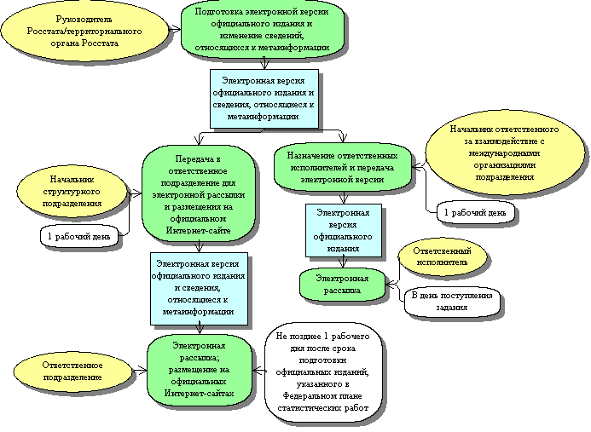
Приложение 4
к Административному регламенту исполнения Федеральной службой государственной статистики государственной функции «Предоставление официальной статистической информации Президенту Российской Федерации, Федеральному Собранию Российской Федерации, Правительству Российской Федерации, иным федеральным органам государственной власти, органам государственной власти субъектов Российской Федерации, органам местного самоуправления, судам, органам прокуратуры, Банку России, государственным внебюджетным фондам, профсоюзным объединениям и объединениям работодателей,
а также международным организациям»

Блок-схема административной процедуры «Предоставление официальной
статистической информации, включая электронные версии официальных
изданий Росстата и территориальных органов Росстата,
посредством электронной рассылки»

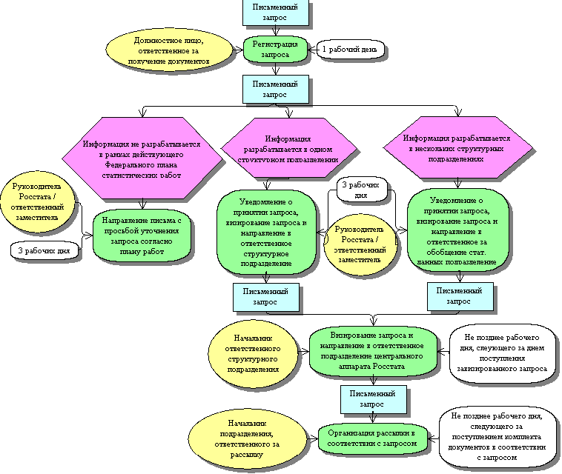
Приложение 5
к Административному регламенту исполнения Федеральной службой государственной статистики государственной функции
«Предоставление официальной статистической информации Президенту Российской Федерации, Федеральному Собранию Российской Федерации, Правительству Российской Федерации, иным федеральным органам государственной власти, органам государственной власти субъектов Российской Федерации, органам местного самоуправления, судам, органам прокуратуры, Банку России, государственным внебюджетным фондам, профсоюзным объединениям и объединениям работодателей, а также международным организациям»

Блок-схема административной процедуры «Предоставление официальной статистической информации по запросу» - часть 1
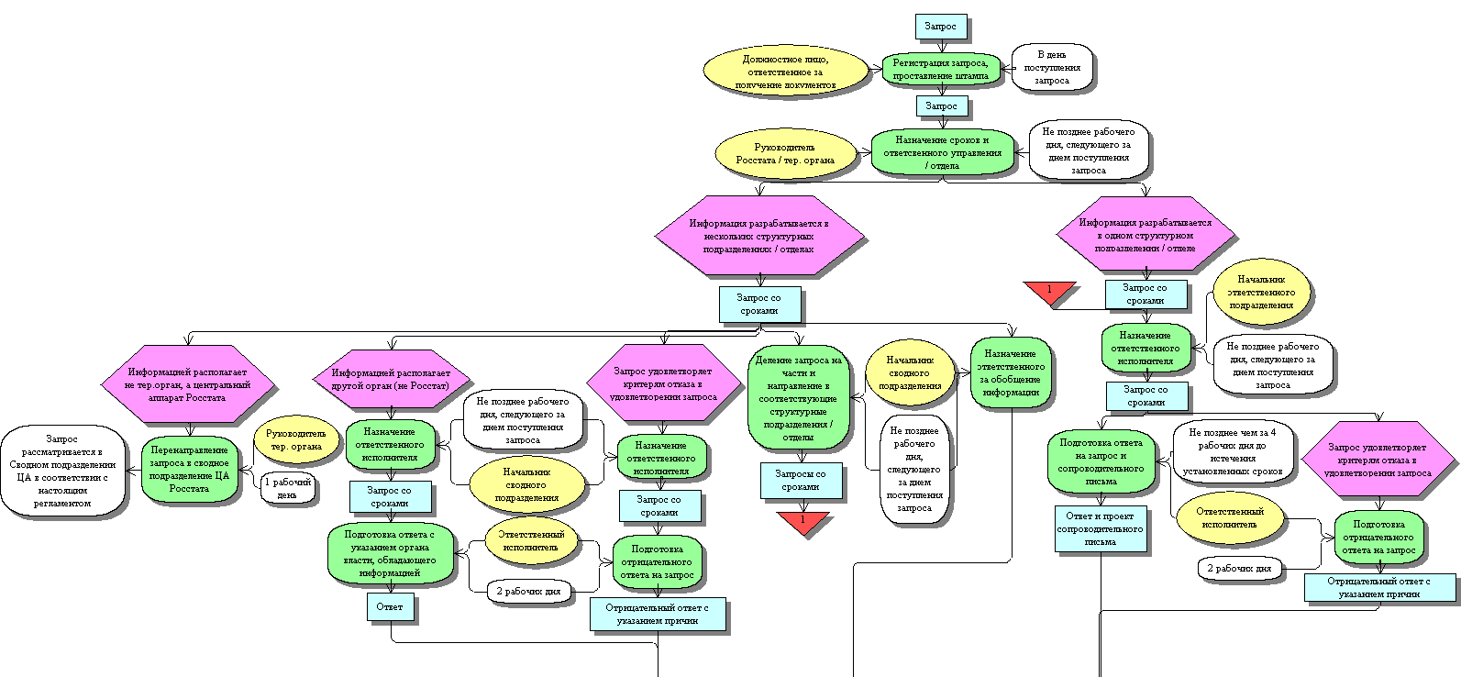
Приложение 6
к Административному регламенту исполнения Федеральной службой государственной статистики государственной функции «Предоставление официальной статистической информации Президенту Российской Федерации, Федеральному Собранию Российской Федерации, Правительству Российской Федерации, иным федеральным органам
государственной власти, органам государственной власти субъектов Российской
Федерации, органам местного самоуправления, судам, органам прокуратуры, Банку России, государственным внебюджетным фондам, профсоюзным объединениям
и объединениям работодателей, а также международным организациям»

Блок-схема административной процедуры «Предоставление официальной
статистической информации по запросу» - часть 2

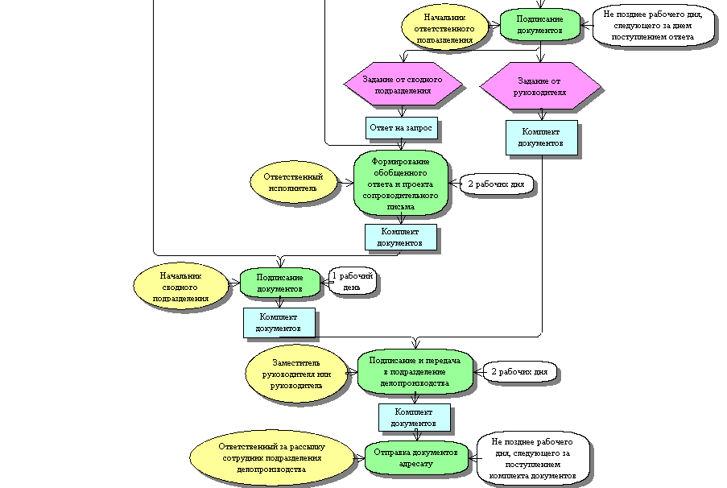
Приложение 7
к Административному регламенту исполнения Федеральной службой государственной статистики государственной функции «Предоставление официальной статистической информации Президенту Российской Федерации, Федеральному Собранию Российской Федерации, Правительству Российской Федерации, иным федеральным органам
государственной власти, органам государственной власти субъектов Российской
Федерации, органам местного самоуправления, судам, органам прокуратуры, Банку России, государственным внебюджетным фондам, профсоюзным объединениям
и объединениям работодателей, а также международным организациям»

Блок-схема административной процедуры «Предоставление официальной
статистической информации в соответствии с соглашением об информационном взаимодействии Росстата, территориальных органов Росстата, с одной стороны, и федеральных органов государственной власти, органов государственной
власти субъектов Российской Федерации, органов местного самоуправления,
судов, органов прокуратуры, Банка России, государственных внебюджетных фондов, профсоюзных объединений и объединений работодателей,
а также международных организаций, с другой стороны»

Заключение соглашения об информационном взаимодействии по инициативе федерального органа государственной власти, органа государственной власти субъекта Российской Федерации, органа местного самоуправления, судов,
органов прокуратуры, Банка России, государственных внебюджетных фондов, профсоюзных объединений и объединений работодателей,
а также международных организаций - часть 1

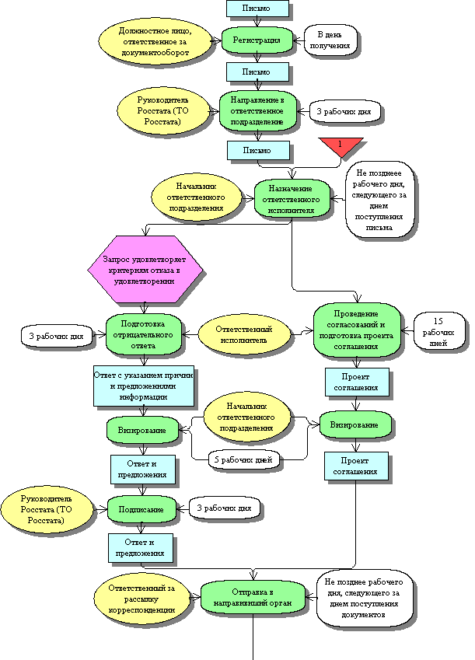
Приложение 8
к Административному регламенту исполнения Федеральной службой государственной статистики государственной функции «Предоставление официальной статистической информации Президенту Российской Федерации, Федеральному Собранию Российской Федерации, Правительству Российской Федерации, иным федеральным органам
государственной власти, органам государственной власти субъектов Российской
Федерации, органам местного самоуправления, судам, органам прокуратуры, Банку России, государственным внебюджетным фондам, профсоюзным объединениям
и объединениям работодателей, а также международным организациям»

Блок-схема административной процедуры «Предоставление официальной
статистической информации в соответствии с соглашением об информационном взаимодействии Росстата, территориальных органов Росстата, с одной стороны, и федеральных органов государственной власти, органов государственной
власти субъектов Российской Федерации, органов местного самоуправления, судов, органов прокуратуры, Банка России, государственных
внебюджетных фондов, профсоюзных объединений и объединений
работодателей, а также международных организаций, с другой стороны»

Заключение соглашения об информационном взаимодействии
по инициативе федерального органа государственной власти, органа
государственной власти субъекта Российской Федерации, органа местного самоуправления, судов, органов прокуратуры, Банка России, государственных внебюджетных фондов, профсоюзных объединений и объединений
работодателей, а также международных организаций - часть 2

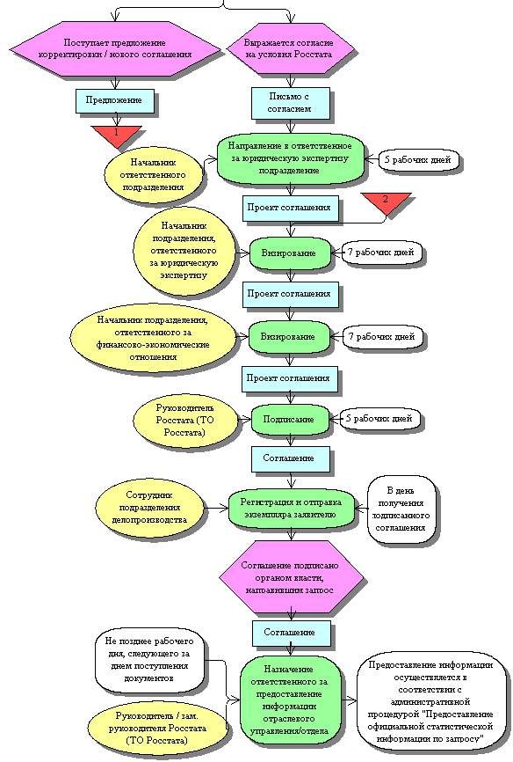
Приложение 9
к Административному регламенту исполнения Федеральной службой государственной статистики государственной функции «Предоставление официальной статистической информации Президенту Российской Федерации, Федеральному Собранию Российской Федерации, Правительству Российской Федерации, иным федеральным органам
государственной власти, органам государственной власти субъектов Российской
Федерации, органам местного самоуправления, судам, органам прокуратуры, Банку России, государственным внебюджетным фондам, профсоюзным объединениям
и объединениям работодателей, а также международным организациям»

Блок-схема административной процедуры «Порядок обжалования действий (бездействия) должностного лица, а также принимаемого им решения
при исполнении государственной функции»

